Vypracování : 1. Účel zapalovací soustavy.
Účelem zapalovací soustavy je zapálit směs benzínu a vzduchu ve spalovacím prostoru motoru vysokonapěťovou jiskrou v přesně stanoveném okamžiku.
Provedení zapalovací soustavy má velký vliv na spotřebu paliva, emise, výkon motoru.

2. Druhy zapalovacích soustav zážehových motorů.
Zapalovací soustavy prošly dlouhým vývojem od klasického bateriového zapalování až po plně elektronické zapalování. Hlavním cílem je kvalitní zapálení směsi za všech podmínek (režimech činnosti spalovacího motoru).
Druhy zapalovacích soustav.
SV – bateriové zapalování
Elektronická zapalování.
Tranzistorová zapalování TZ.
Jsou v provedení TZK- tranzistorové zapalování s odlehčením kontaktů přerušovače (kontaktní).
TZI a TZH- tranzistorová zapalování bezkontaktní s indukčním a Hallovým snímačem.
1.
Kondenzátorová zapalování
HKZK- kondenzátorové zapalování tyristorové zapalování s přerušovačem (kontaktní)
HKZI, HKZH- kondenzátorová zapalování s indukčním a Hallovým snímačem (bezkontaktní).
Magneta
se používají u motorových vozidel jednostopých, jejich výhodou je, že nezávisí na elektrických zdrojích
1. setrvačníkové magneto
2. magneto s indukčním snímačem a tyristorem-MHKZ.
Plně elektronické zapalování VZ-toto zapalování je použito u všech současně vyráběných osobních automobilů. Zapalování nemá rozdělovač, jeho funkci přebírá řídící jednotka motoru, která získává informace od snímačů polohy klikového hřídele, vačkového hřídele a polohu pístu v prvním válci.
Ideální zapalovací impuls by měl mít tvar obdélníku, toto však není možno splnit, poněvadž vysokonapěťový impuls je tvořen v indukční cívce pomocí elektromagnetické indukce, což představuje parazitní zákmity v průběhu zapalovacího impulzu.
Limitující faktor pro kvalitní jiskru je proces, který probíhá v indukční cívce (vytvoření potřebného magnetického pole a schopnosti přenést energii z primárního do sekundárního vinutí).
Tento faktor se zvláště projevuje při vysokých otáčkách motoru. Indukční cívky prošly v jednotlivých zapalováních složitým vývojem. Liší se počtem závitů, magnetickým sycením, konstrukcí a v současné době jsou použity více jiskrové zapalovací indukční cívky.

3. Kontrola a diagnostika závad v zapalovacích soustavách.
Kontrola zapalovacích soustav spočívá v osciloskopickém měření průběhů v zapalovací soustavě pomocí digitálních osciloskopů. Jelikož se jedná o vysoká napětí je nutno použít měřící sondy ( kapacitní a indukční).
Vzhledem k tomu, že často nelze najít vhodný měřící bod pro snímání průběhů je nutno použít speciální přechodové lišty. Snímané průběhy se porovnávají se vzorem průběhů v dílenských příručkách pro daný typ vozidla.
Kontrola zapalovací soustavy se provádí okamžitě při podezření na závadu (nepravidelný chod motoru, nebo úplné selhání zapalovací soustavy).
2.
Závada může být na všech komponentech zapalovací soustavy. Při lokalizaci závady je vhodné použít multimetr a měřit napětí v nízkonapěťové části soustavy. Především na primáru indukční cívky, spínacího prvku (tranzistoru či tyristoru). Při podezření na vadný komponent tento vyjmout a proměřit jej ohmicky. Součástí diagnostiky zapalovací soustavy je nutné vyčíst paměť závad což se neobejde bez napojení na počítač v autorizovaném servisu.
Jako přílohu této práce přikládám obrázky bateriového zapalování, tranzistorového zapalování a použitých snímačů v zapalovací soustavě (indukční a Hallův snímač).

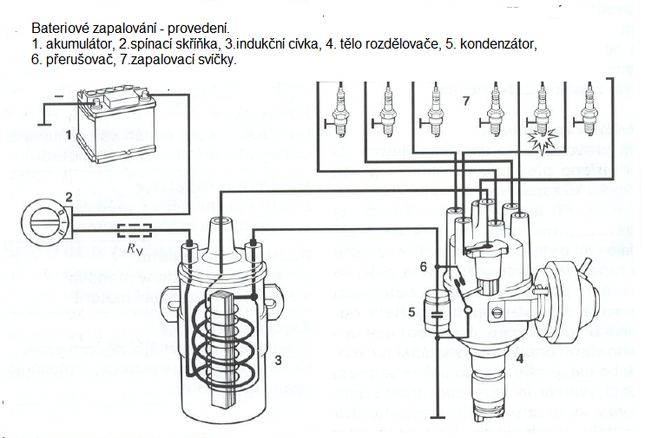

3.
Bateriové zapalování- elektrické schéma.

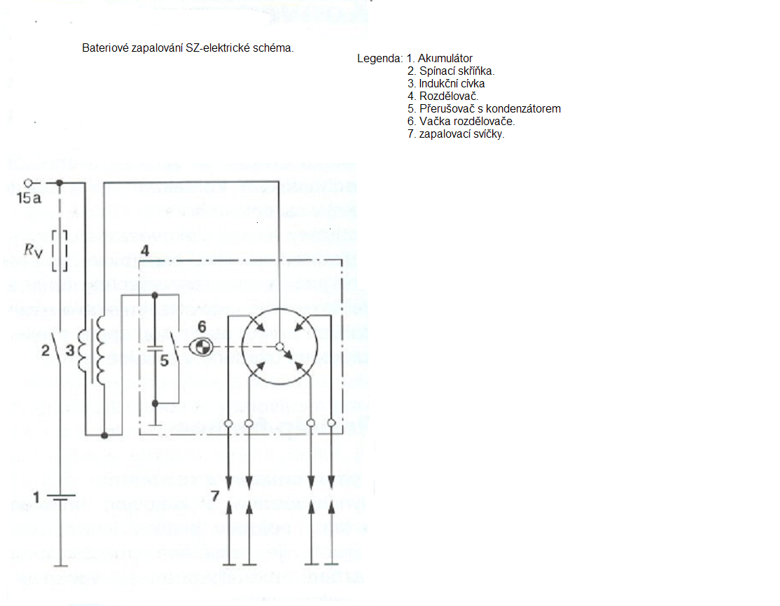
Legenda : 1. akumulátorová baterie, 2. spínací skříňka, 3. indukční cívka, 4. rozdělovač, 5.přerušovač,6. náhon rozdělovače.

Další obrázky ukazují nejčastěji používané snímače v zapalovacích soustavách motorových vozidel, jejich princip a výstupní impulzy.

4.
Montážní provedení zapalování.
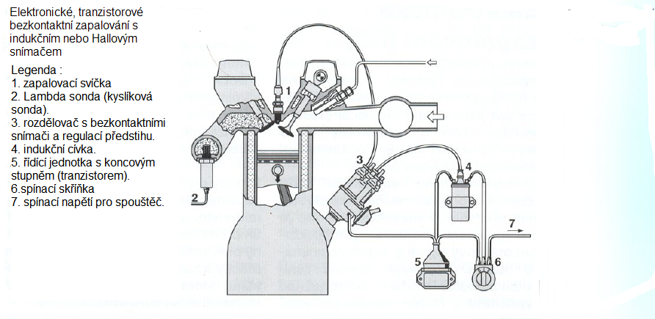
Snímače zapalování.
Hallův snímač provedení: a) clonka, b) magnetický materiál a Hallův integrovaný obvod, c) vzduchová mezera.

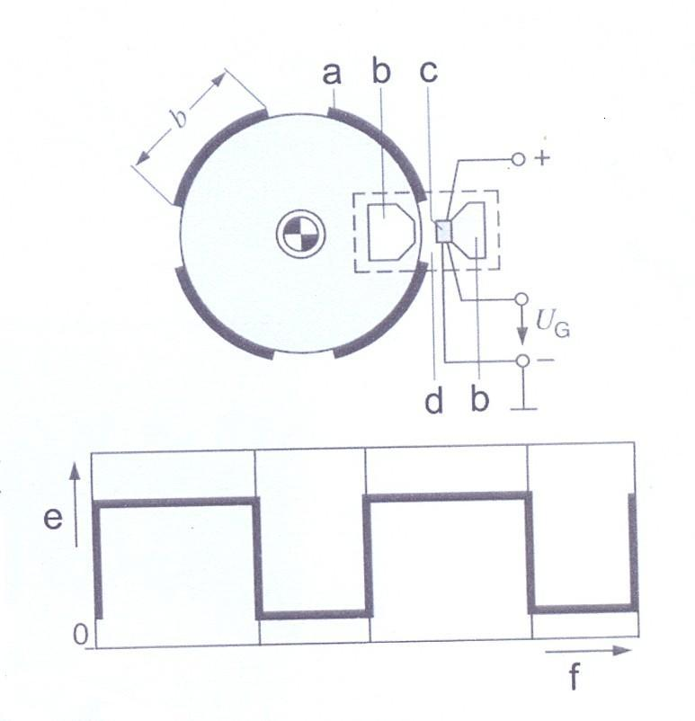
6.
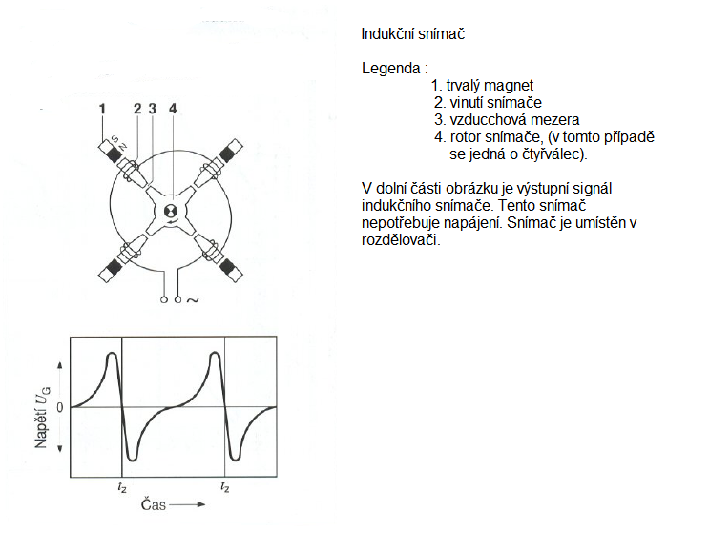
Použitá literatura: obrázky- „dílenská příručka Bosch-zážehové motory Škoda Auto a.s.
Microsoft Power Point 1/2007.
Text- vlastní skladba vět.

7.

